Phân tích app Music quiz

Giao diện màn hình chính

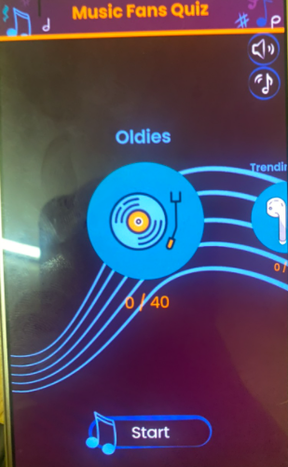

Dữ liệu được lấy từ cột ‘value’ trong bảng ‘music’

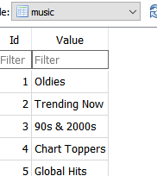

Chọn chơi một thể loại bạn thích ví dụ  và nhấn ‘Play’ màn hình xuất hiện như bên dưới:

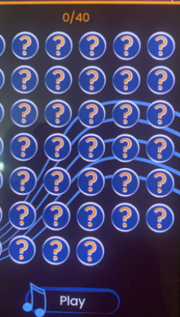

Ta có thể giải đôs bất kì câu nào trong số đó không cần theo thứ tự

Màn hình sẽ hiển thị

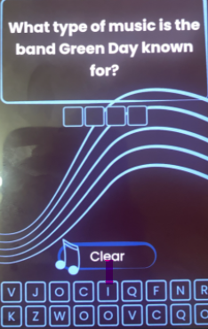

Dữ liệu câu hỏi được lấy từ cột ‘Field2’ và đáp án được lấy từ cột ‘Field3’ trong bảng ‘quiz’

